铜陵市新洲电子有限公司
ERP企业资源管理平台

需求规格说明书

安徽爱吉泰克科技有限公司
2019年12月

目 录
1. 引言 3
1.1 目的 3
1.2 背景 3
1.3 概述 3
1.4参考文献 3
2. 项目概述 4
2.1 产品特性 4
3.总体设计 5
1.1设计原则 5
1.2设计目标 6
1.3框架设计 7
4.系统功能 7
1.1 功能需求 7
4.1.1系统角色及登陆 7
4.1.2 工作流程图 8
4.1.3 系统架构图 9
4.1.4系统管理 9
4.1.4销售管理 10
4.1.5库存管理 12
4.1.6财务管理 14
4.1.7采购管理 14
4.1.8供应商管理 15
4.1.9报表管理 15
4.1.10注意事项 15
4.2 外部接口需求 16
4.2.1 用户接口 16
4.2.2 硬件接口 16
4.2.3 软件接口 16
4.2.4 通信接口 16
4.3 性能需求 16
4.4 属性 16
4.4.1 可用性 16
4.4.2 安全性 17
5.系统开发计划和时间规划 17
5.1系统启动阶段 17
5.1.1成立项目组 17
5.1.2前期需求调研 18
5.1.3制定《项目总体计划》 18
5.1.4启动会 18
5.2需求调研确定阶段 18
5.2.1进行需求调研前期准备 18
5.2.2 制定《需求文档》 18
5.2.3 内部评审是否通过《需求文档》 18
5.2.4签署《需求文档》 19
5.2.5 《需求文档》是否有变更 19
5.2.6 需求开发实现阶段 19
5.2.7 软件测试阶段 19
5.3系统部署安装阶段 19
5.4系统培训阶段 19
5.4.1培训前准备 19
5.4.2签署培训计划 20
5.4.3培训通知 20
5.4.4搭建培训环境 20
5.4.5培训考核 20
5.5系统安装测试及试运行阶段 20
5.5.1签署计划 20
5.5.2测试及试运行通知 20
5.5.3组织测试及试运行 20

1. 引言

1.1 目的
该文档首先给出项目的整体结构和功能结构概貌，试图从总体架构上给出整个系统的轮廓。同时对功能需求、性能需求进行了详细的描述。便于用户、开发人员进行理解和交流，反映出用户问题的结构，可以作为软件开发工作的基础和依据以及确认测试和验收的依据。
本文档面向多种读者对象：
（1）项目经理：项目经理可以根据该文档了解预期产品的功能，并据此进行系统设计、项目管理。
（2）设计员：对需求进行分析，并设计出系统，包括数据库的设计。
（3）程序员：了解系统功能，编写《用户手册》。
（4）测试员：根据本文档编写测试用例，并对软件产品进行功能性测试和非功能性测试。
（5）用户：了解预期产品的功能和性能，并与分析人员一起对整个需求进行讨论和协商。
在阅读本文档时，首先要了解产品的功能概貌，然后可以根据自身的需要对每一功能进行适当的了解。

1.2 背景
本次待开发的软件为ERP企业资源管理平台需求规格说明书。
用户通过使用该系统在PC端完成日常工作。

1.3 概述
该平台是一个轻量级分布式企业管理调度平台，其核心设计是统一管理日常工作所需，提高用户的办公效率。

1.4参考文献
[1] GB-T8567-2006，《计算机软件文档编制规范》[S]

2. 项目概述

2.1 产品特性
1、简单：支持通过Web页面完成日常工作，操作简单，容易上手；
- 2、动态：支持动态修改流程状态、暂停/恢复流程，以及终止运行中流程，即时生效；
- 3、调度中心HA（中心式）：调度采用中心式设计，“调度中心”基于集群Quartz实现并支持集群部署，可保证调度中心HA；
- 4、执行器HA（分布式）：任务分布式执行，任务"执行器"支持集群部署，可保证任务执行HA；
- 5、注册中心: 执行器会周期性自动注册任务, 调度中心将会自动发现注册的任务并触发执行。同时，也支持手动录入执行器地址；
- 6、弹性扩容缩容：一旦有新执行器机器上线或者下线，下次调度时将会重新分配任务；
- 7、路由策略：执行器集群部署时提供丰富的路由策略，包括：第一个、最后一个、轮询、随机、一致性HASH、最不经常使用、最近最久未使用、故障转移、忙碌转移等；
- 8、故障转移：任务路由策略选择"故障转移"情况下，如果执行器集群中某一台机器故障，将会自动Failover切换到一台正常的执行器发送调度请求。
- 9、失败处理策略；调度失败时的处理策略，策略包括：失败告警、失败重试；
- 10、失败重试：调度中心调度失败且启用"调度失败重试"策略时，将会自动重试一次；执行器执行失败且启用"执行失败重试"策略，或回调失败重试状态时，也将会自动重试一次；
- 11、阻塞处理策略：调度过于密集执行器来不及处理时的处理策略，策略包括：单机串行（默认）、丢弃后续调度、覆盖之前调度；
- 12、任务超时控制：支持设置任务超时时间，任务运行超时的情况下，将会主动中断任务；
- 13、分片广播任务：执行器集群部署时，任务路由策略选择"分片广播"情况下，一次任务调度将会广播触发集群中所有执行器执行一次任务，可根据分片参数开发分片任务；
- 14、动态分片：分片广播任务以执行器为维度进行分片，支持动态扩容执行器集群从而动态增加分片数量，协同进行业务处理；在进行大数据量业务操作时可显著提升任务处理能力和速度。
- 15、事件触发：除了"Cron方式"和"任务依赖方式"触发任务执行之外，支持基于事件的触发任务方式。调度中心提供触发任务单次执行的API服务，可根据业务事件灵活触发。
- 16、任务进度监控：支持实时监控任务进度；
- 17、Rolling实时日志：支持在线查看调度结果，并且支持以Rolling方式实时查看执行器输出的完整的执行日志；
- 18、GLUE：提供Web IDE，支持在线开发任务逻辑代码，动态发布，实时编译生效，省略部署上线的过程。支持30个版本的历史版本回溯。
- 19、脚本任务：支持以GLUE模式开发和运行脚本任务，包括Shell、Python、NodeJS等类型脚本;
- 20、任务依赖：支持配置子任务依赖，当父任务执行结束且执行成功后将会主动触发一次子任务的执行, 多个子任务用逗号分隔；
- 21、一致性：“调度中心”通过DB锁保证集群分布式调度的一致性, 一次任务调度只会触发一次执行；
- 22、自定义任务参数：支持在线配置调度任务入参，即时生效；
- 23、调度线程池：调度系统多线程触发调度运行，确保调度精确执行，不被堵塞；
- 24、数据加密：调度中心和执行器之间的通讯进行数据加密，提升调度信息安全性；
- 25、邮件报警：任务失败时支持邮件报警，支持配置多邮件地址群发报警邮件；
- 26、推送maven中央仓库: 将会把最新稳定版推送到maven中央仓库, 方便用户接入和使用;
- 27、运行报表：支持实时查看运行数据，如任务数量、调度次数、执行器数量等；以及调度报表，如调度日期分布图，调度成功分布图等；
- 28、全异步：系统底层实现全部异步化，针对密集调度进行流量削峰，理论上支持任意时长任务的运行；

3.总体设计

1.1设计原则
（1）稳定性
系统建设采用先进和高度商品化的软硬件平台、网络设备和开发工具。在进行系统设计、实现和测试时采用科学有效的技术和手段，确保系统交付使用后能持续稳定地运行。
（2）安全性
系统具有一定的容错能力，在用户误操作或输入非法数据时不会发生错误。如在编辑等操作功能中，对于用户输入的错误信息系统能自动识别，并进行自动修复或提示用户重新输入。
系统外部安全：系统的安全性充分考虑网络的高级别、多层次的安全防护措施，包括备份系统、防火墙和权限设置等措施，保证政府部门的数据安全和政府机密；同时考虑系统出现故障时的软硬件恢复等急救措施，以保障网络安全性和处理机安全性。系统要形成相对独立的安全机制，有效防止系统外部的非法访问。
系统内部安全：在保证系统外部安全的同时，系统也能确保授权用户的合法使用。系统本身具有容错功能，包括出错提示、原因，并能自动或通过人工操作，使出错的系统恢复到正常状态。系统还提供严格的操作控制和存取控制。
系统运行安全：在逻辑上，系统具有抵御对系统的非法入侵的能力；在物理上，系统应保证不存在可能的单点故障，提供资源数据的备份能力。系统支持定期的自动数据备份和手工进行数据备份，能够在数据毁坏、丢失等情况下将备份数据倒回，实现一定的数据恢复。
（3）可维护性
维护方式：系统提供对系统自身的集中操作维护的功能，真正做到使系统能在数据损坏、丢失等情况下将备份数据倒回，实现数据恢复。
维护工作量：系统提供集中的、智能化的维护工具，尽可能减少手工维护工作量，确保系统的正常运行。
（4）易操作性
界面设计：系统提供美观实用、友好直观的中文图形化用户管理界面，充分考虑工作人员的习惯，方便易学、易于操作，含全菜单式处理和各种快捷键操作，保证多数功能一键到达。系统应以图形化的方式提供各种操作手段，充分发挥GIS以图形面对用户的特点，信息的表现方式更直观，效率更高，摆脱过去那种面对大量枯燥的表格、文字信息进行数据挖掘的状况。系统应提供即时在线联机帮助功能，随时对操作者遇到的疑难进行解答。
（5）可扩展性
功能扩展：为了满足用户今后系统扩容和扩大应用范围的需求，系统充分考虑从系统结构、功能设计、管理对象等各方面的功能扩展。
软硬件升级：系统充分考虑软硬件平台的可扩展性及软、硬件的负载平衡机制。随着关键软件和硬件的发展以及管理功能的增加，系统具有灵活和平滑的扩展能力。关键软件和硬件的发展以及管理功能的增加，系统具有灵活和平滑的扩展能力。
（6）开放性
为了确保应用系统具有良好的互操作性和可移植性，系统的数据格式符合有关国家标准或行业标准。
（7）先进性
系统的设计中，在保证系统稳定的前提下，选用最新的开发软件。所选用的开发工具都是当今世界上具有领导地位的成熟产品，同时具有一定的互操作性，便于系统集成，将国际上软件领域最新的成果移植于本系统，在整体设计思想上，也具有一定超前性，一方面最大限度地保护用户的现有投资，另一方面，使系统具有较强的生命力。

1.2设计目标
通过本系统实现物品与帐务数据的电子存储及自动分析与统计功能，实现分布在不同地理位置各部门信息的共享与同步，进一步提高公司信息化程度，提高信息整合能力。

1.3框架设计
本系统采用B/S架构，使用Java语言进行开jdk1.8，服务器采用Tomcat，技术选型上采用Spring+SpringMVC+Mybatis为后端框架，前端采用layui为主要UI展现层，后端管理员采用easyui为主要UI展现层,js库选用jQuery，数据库采用oracle 11g，工作流选用Activiti6.x,报表选用FineReport。
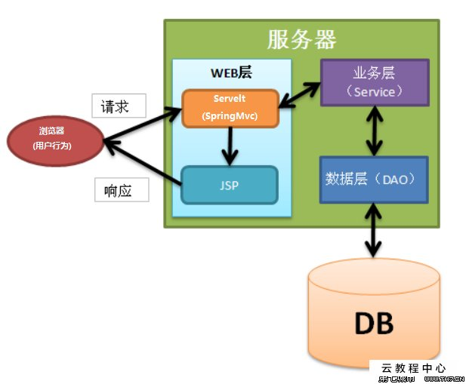

4.系统功能

功能需求

4.1.1系统角色及登陆
该系统拥有系统管理员，管理员可自行分配角色给不同的用户，所有角色都具有登陆功能，根据角色不同登陆后进入各个角色所对应的页面。

1.登录界面
用户通过输入账号密码，点击登录，登录不同的账号自动判断角色，进入不同的界面。

4.1.2 工作流程图
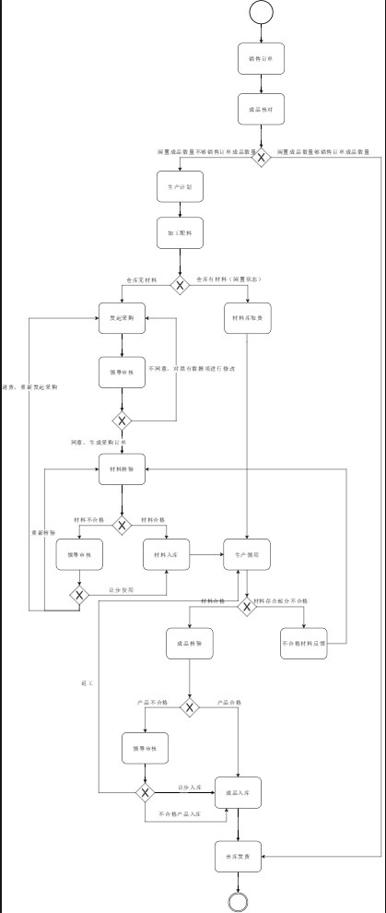

4.1.3 系统架构图
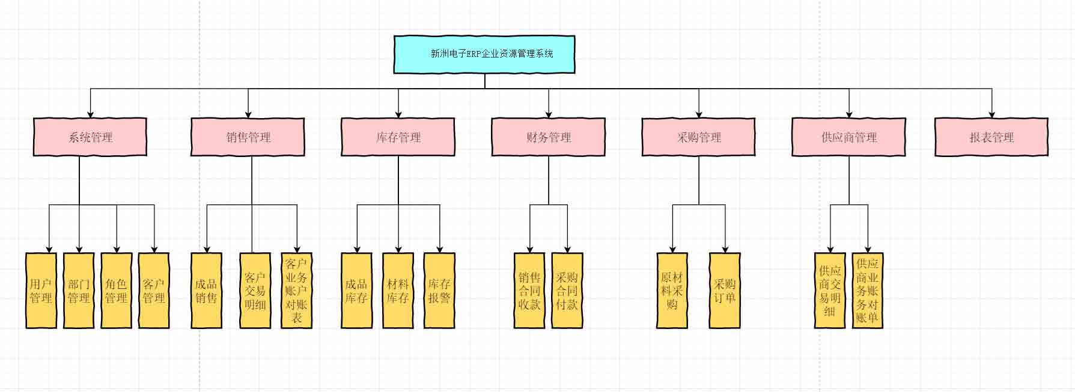

4.1.4系统管理

（1）用户管理：
在系统中管理员录入用户基本信息，并设置好角色，用户凭借登录名、密码可登录系统，进行业务操作。

（2）部门管理：
对用户所在的部门进行管理，按树状结构在系统中层层展现。

（3）角色管理：
在系统中每个角色都控制着不同的功能，从而对起到权限控制。

（4）客户管理：
管理员在系统中录入客户的基本信息，以列表的形式进行展现。

4.1.4销售管理

（1）成品销售：
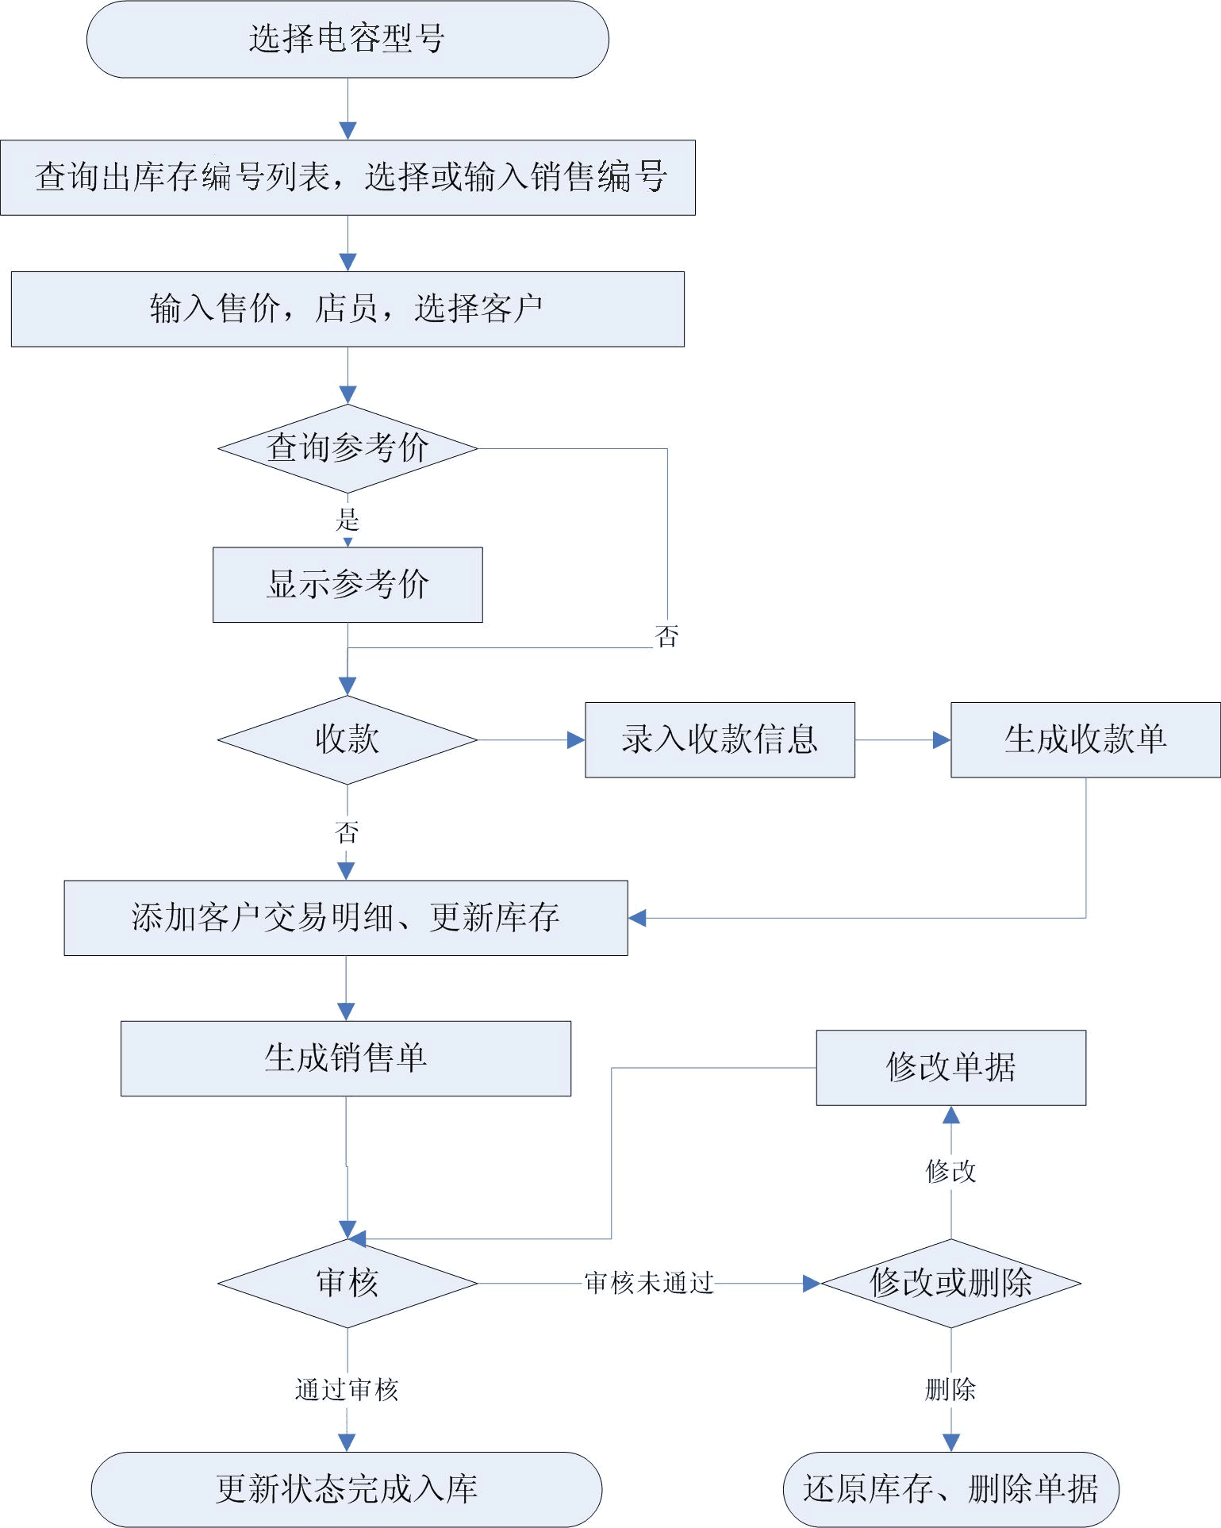

（1.1）电容销售记录查询及审核
输入起止日期，选择客户、电容规格型号，也可输入产品编号，按条件查询出符合条件销售记录单据。记录结果主要显示电容型号、配置、单价、数量、金额等信息。
对于未审核单据，有权限用户可执行审核操作，审核后执行对应的客户交易信息、库存信息等修改操作。

（1.2）新增电容销售记录
选择电容型号后自动查询此型号库存产品编号列表，选择要销售的产品编号或手动输入产品编号后执行添加操作将选中产品编号加入销售编号列表中；
选择客户、业务员，输入销售价、打印价、保价截止日期，将信息填充至编号列表中，并自动计算出总数量与总金额；可以点参考价查询设定好的客户参考价格。
若收款，则执行收款操作，打开收款窗口，在收款界面自动添入客户、型号、金额等信息（收款操作详见收款模块），收款信息录入并保存后，回到销售界面执行保存操作生成销售单据。注意：如出现多种方式付款，每种方式生成一条付款记录。单据保存后修改对应库存、客户交易信息，但标记为未审。

（2）客户交易明细
与客户发生的每一项业务往来都应记录在交易明细中，交易明细中应包含业务的单号、审核状态、业务类型、货品型号、单价、数量、金额、日期等相关信息。

（2.1）查询客户交易明细
输入起止日期，选择客户，按条件查询出相关记录，并要在最前显示开始日期前与客户往来帐务上的初始金额，在最后显示结束日期时帐务余额。

（3）客户业务帐务对帐单
按天为单位查询出每天期初额、当日发生额、当日付款总数、当日余额信息用于对帐。

（3.1）对帐单查询
输入起止日期，选择客户，按条件列出每日帐务信息。要求在最前显示开始日期前帐务余额，在最后显示至结束日期时帐务余额。

4.1.5库存管理

（1）成品库存

（1.1）电容入库
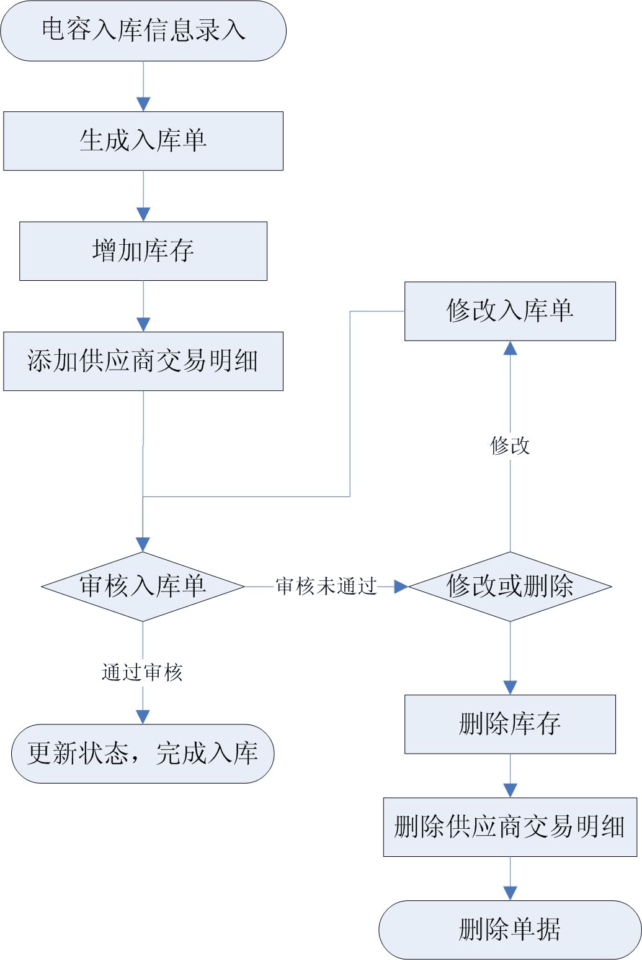

（1.1.1）电容入库单录入、修改及删除
进货时，由分部录入人员输入进货产品信息，包括：电容名称、规格型号、数量、单位、单价、金额、入库时间、备注信息。并根据数量X单价自动算出总金额，进价可从基础设置信息中自动取出，但允许修改。
因为通常入库数量都很大，在程序设计上应考虑如何提高录入速度。
同时程序要考虑如何避免同一产品编号重复录入。
录入完成并保存后，录入数据添加到库存，并添加供应商交易明细记录，但此时记录均为未审状态，此时库存中的产品编号只可查询，不可销售。
已保存但未通过审核的产品入库记录可修改或删除，操作时同时更新或删除库存与供应商明细中对应记录。

（1.1.2）电容入库审核
审核通过后，更改库存与供应商交易记录中对应信息为已审状态，审核后的入库单不再允许修改、删除。

（1.1.3）电容入库记录查询
输入开始日期与结束日期，供应商类别（用于缩小供应商搜索范围），供应商，电容规格型号信息后，按以上指定条件查询入库记录，供应商与电容规格型号信息可选择全部。

（1.2）电容库存统计信息查询
要求显示至当前每种产品型号、数量、平均单价及金额等信息。

（1.3）电容库存明细信息查询
库存明细要列出库存中每台电容的相关详细信息。库存明细主要显示电容编号、生产日期、首尾期供应商、成本等。

（1.4）电容出库
在销售订单下达后，需进行成品核对，在系统中成品与订单之间存在逻辑对应关系，每批成品都对应于某次销售订单，在系统中可以明确展现成品属于某一个销售订单，并注明该成品的状态，处于闲置的成品可以优先出库，避免成品出现冲减现象。

（2）材料库存

（2.1）配件库存统计信息查询
显示当前库存中各型号配件的编号、名称、型号、数量、单价、金额等信息。

（2.2）配件采购
在系统中每批配件的采购都对应于某次采购合同，可以查看每批配件的状态，根据生产计划下达后，采购相应的材料处于闲置的材料可以优先生产使用，采购时数量进行相应的减少，避免材料出现冲减现象。

（3）库存报警
当系统中的成品库存、材料库存中的货物数量低于某一数量时，系统会已在首页进行弹窗的方式进行警告，提醒业务员需要生产成品或者采购原材料。

（4）库存定位
库存产成品及库存材料具备对应库位及对应计划号的属性，用于定位该物料在仓库中的具体位置，同时可以展现物料的计划属性，是属于自由库存还是属于已经有对应计划的库存，在系统中会明确展示。

4.1.6财务管理

（1）销售合同收款:
当销售流程走完后，会经过最后的财务节点，相应的财务进行收款，确认收款后，系统自动生成单据。

（2）采购合同付款：
当采购流程走完后，会经过最后的财务节点，相应的财务进行付款，确认付款后，系统自动生成单据。

4.1.7采购管理

（1）原材料采购：
当有销售订单后，材料仓库中材料不足时，需要进行材料采购，发起采购申请，相关领导进行审核，审核通过后，系统自动生成采购订单，审核不通过需要对提交的采购申请进行相关修改，再次由领导进行审核。

（2）采购订单：
当采购流程经过领导审核通过后，系统会自动生成采购订单，进行相关材料采购的记录。

4.1.8供应商管理

（1）供应商交易明细
与供商发生的每一项业务往来都应记录在交易明细中，交易明细中应包含业务的单号、审核状态、业务类型、货品型号、单价、数量、金额、日期等相关信息。

（1.1）查询供应商交易明细
输入起止日期，选择供应商，按条件查询出相关记录，并要在最前显示开始日期前与供应商往来帐务上的初始金额，在最后显示结束日期时帐务余额（金额为正表示欠上家帐款，为负表示上家有欠款）。

（2）供应商业务帐务对帐单
按天为单位查询出每天期初额、当日发生额、当日付款总数、当日返利金额、当日余额信息用于对帐。

（2.1）对帐单查询
输入起止日期，选择供应商，按条件列出每日帐务信息。要求在最前显示开始日期前帐务余额，在最后显示至结束日期时帐务余额（金额为正表示欠上家帐款，为负表示上家有欠款）。

（3）付款
付款时主要选择供应商、支出帐户、金额、付款对应型号等。

4.1.9报表管理
系统生产的报表会在报表管理中以列表的形式进行展现，点击查看详情后可以查看为完整的报表信息。

4.1.10注意事项

（1）单号编号:
在系统中所有的单号编号都有一定的生成规则，从流程的开始启动到流程的结束所产生的订单编号都有其自主的生成规则，方便用户对订单进行追溯。
例如: 售订单号为XS201912001，则后面对应的生产计划号为SC201912001，或者一个销售计划分解为若干个生产计划，则生产计划号为sc20191200101，sc20191200102...，以此类推，同理，对应生成的采购计划号为CG20191200101，CG20191200102...；生产领料单号对应生成计划号LL20191200101，LL20191200102...；一直到最后的发货单都采用一致性的编号，区别为编号前两位代码不一样，标识该单号的种类。

4.2 外部接口需求

4.2.1 用户接口
本系统采用B/S架构，所有界面使用APP风格，用户界面的具体细在功能需求文档中描述。

4.2.2 硬件接口
无特殊需求。

4.2.3 软件接口
无特殊需求。

4.2.4 通信接口
无特殊需求。

4.3 性能需求
非功能性需求当前尚未形成完整文档。

4.4 属性

4.4.1 可用性
（1）方便操作，操作流程合理。尽量从用户角度出发，以方便使用本产品。如：新增信息时，敲入回车键光标的自动跳转、输入法的自动转换，信息检索时输入汉语简拼快速检索到结果等。
（2）控制必录入项。本系统能够对必须录入的项目进行控制，使用户能够确保信息录入的完整。同时对必录入项进行有效的统一的提示。
（4）容错能力。系统具有一定的容错和抗干扰能力，在非硬件故障或非通讯故障时，系统能够保证正常运行，并有足够的提示信息帮助用户有效正确地完成任务。
（5）操作完成时有统一规范的提示信息。例如删除操作时，系统可提示警示框“您确认删除记录吗？操作不可恢复！”，用户点击确认后，系统才执行删除操作，删除后可直接返回相关页面。

4.4.2 安全性
（1）权限控制
根据不同用户角色，设置相应权限，用户的重要操作都做相应的日志记录以备查看，没有权限的用户禁止使用系统。
（2）重要数据加密
对一些重要的数据按一定的算法进行加密，如用户口令、重要参数等。
（3）数据备份
允许用户进行数据的备份和恢复，以弥补数据的破坏和丢失。
（4）记录日志
本系统应该能够记录系统运行时所发生的所有错误，包括本机错误和网络错误。这些错误记录便于查找错误的原因。日志同时记录用户的关键性操作信息。
4.4.3 可维护性
当前尚未形成完整文档。

5.系统开发计划和时间规划
该系统分为5个阶段执行，系统为期三个月，项目参与总人数为10人。

5.1系统启动阶段
此阶段处于整个项目实施工作的最前期，由成立项目组、前期调研、编制总体项目计划、启动会四个阶段组成（大体为以上四个阶段） 。

5.1.1成立项目组
一般项目合同签署完成后，公司会通过《项目实施流程表》先通过“市场管理中心”审核检阅，主要包括合同相关款项及系统签署的相应功能模块是否符合要求；审核结束后到项目部部门经理接到实施申请后，任命该项目的项目经理，指定项目目标，由项目经理指定项目组成员及成员任务，并报相关分管副总或者总经理。

5.1.2前期需求调研
项目经理及项目组成员，在商务人员或者销售人员配合下，建立与用户的联系，对合同中签订的系统主要功能模块进行调研。确定客户他们的需求和期望，如何修改完善满足和影响这些需求、期望以确保项目能够成功。若涉及到相关的硬件设备，在做需求调研的同时，需协调系统集成部门完成硬件服务器及网络环境的搭建。

5.1.3制定《项目总体计划》
《项目总体计划》文档主要介绍项目建设目标、主要项目实施阶段、里程碑、可交付成果。通常包括以下几方面内容：项目建设背景描述，项目建设目标、主要项目阶段、里程碑、可交付成果。所计划的职责分配参与配合的相应客户人员；沟通管理计划，确定客户人员沟通的需要。

5.1.4启动会
项目组成员与用户共同召开的宣布该项目正式开始的会议

5.2需求调研确定阶段
此阶段的主要工作是项目实施人员向用户调研后用户对系统的需求，包括系统流程调研、功能需求调研、数据查询需求调研等，实施人员调研完成后，会编写相关文档，并交付用户进行确认并且签字确认，待用户对文档上所提到的需求确认签字完毕后，项目实施人员将提交该需求调研分析书给相关副总或总经理签字，签字完成后以此为依据提交开发进行软件功能的修改完善。

5.2.1进行需求调研前期准备

5.2.2 制定《需求文档》

5.2.3 内部评审是否通过《需求文档》
项目组、项目经理、销售等人员根据合同要求和项目实际情况对《需求文档》草稿进行评审，如评审通过，领导签字确认，如评审不通过则重新修改和客户再次确认相关细节。

5.2.4签署《需求文档》
签署《需求调研计划》，则作为以后需求调研工作的证明手段

5.2.5 《需求文档》是否有变更
如果计划存在变更，则再次确认变更相关需求，否则按计划进行后续工作。

5.2.6 需求开发实现阶段
此阶段主要是用户需求得到公司领导及通过公司内部评审通过后转交开发部门修改阶段，开发部门根据需求调研分析计划书具体要求去修改软件系统相应功能模块。

5.2.7 软件测试阶段
此阶段主要是在开发完成后进行的系统功能测试阶段，以确保开发修改后的模块实现客户的相关要求及修改后是否存在相应的程序bug及功能性错误。

5.3系统部署安装阶段
此阶段主要是实施人员及测试部门人员共同完成的，实施人员提供系统部署的硬件环境及网络环境。测试人员根据其环境要求先对系统进行性能型测试，满足要求后进行远程部署安装或者现场安装。

5.4系统培训阶段
系统培训阶段工作是整个项目实施工作中比较重要的工作，用户对软件的操作功能是否熟练将直接影响到后面的软件应用效果，所以公司和用户双方要对此阶段的工作给予足够的重视。要充分认识培训的重要性和艰巨性。在项目实施之前对用户的相关人员进行系统和规范的产品培训是非常必要的，达到让用户了解软件产品具体操作，最终自己能够解决使用中的具体的问题。

5.4.1培训前准备
在培训开始前3天和客户沟通协调参与培训相关人员及部门。

5.4.2签署培训计划
署《培训计划》，进一步确认培训安排工作

5.4.3培训通知
将培训内容、时间，场地，人员等信息通知给他们，由他们通过具体参与人员。

5.4.4搭建培训环境
公司项目组在培训开始前，将培训环境搭建及检查妥当（投影仪、电脑），将培训提纲及培训手册准备好。

5.4.5培训考核
公司项目组培训工程师与用户（操作者）沟通，通过现场提问方式考核参训人员。

5.5系统安装测试及试运行阶段

5.5.1签署计划
用户签署《测试及试运行计划》，进一步确认测试及试运行安排。

5.5.2测试及试运行通知
当系统培训完成后，测试部门会进行二轮回归测试，主要确认系统部署完成后是否存在问题，同时用户已经完成培训，进行试运行阶段。

5.5.3组织测试及试运行
用户相关各级领导给予全面配合，组织相关人员进行测试及试运行。公司项目组负责担当指挥，检查用户人员组织情况并给予指导，跟踪检查如下情况： 功能模块操作流程状况。

